如何設定信箱保留幾日內的郵件？
為了避免使用者信箱容量用盡，而造成信件無法寄達，使用者可以設定個人電腦的郵件軟體，如：Outlook Express，讓郵件伺服器上的信箱僅保留幾日內的新郵件，刪除過期的舊郵件，以減少累積的舊信件塞爆信箱的機會。以下說明為設定 Outlook Express 保留10日內郵件的操作過程：

Outlook Express

Step1
- 開啟Outlook Express
- 點選「工具」
- 點選「帳戶」
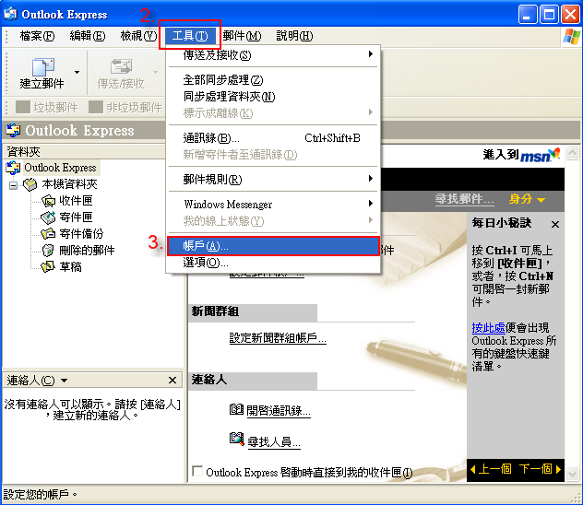圖1

Step2
- 點選欲設定的帳戶
- 點選「內容」
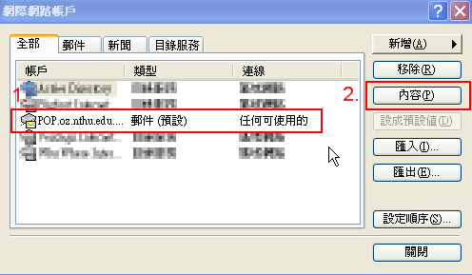

Step3
- 點選「進階」頁面
- 勾選「在伺服器保留郵件備份」，(若不勾選，則下載郵件後將自動清出郵件伺服器的信箱空間，可用於信箱使用容量用完了的緊急處理）
- 勾選「移除 10 天後的郵件」(本範例設定為10天，使用者可自行決定)
- 點選「確定」
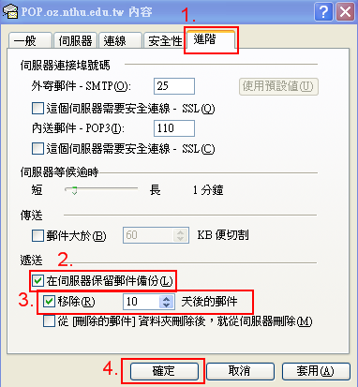

Step4
- 點選「關閉」完成該設定


